Третьяков Организация сетевого взаимодействия посредством информационно-образовательного портала школы
А.В. Протасов, А.А. Третьяков
Руководитель: доцент, к.п.н. Е.В. Клименко
ГОУ ВПО "Тобольская государственная социально-педагогическая академия им. Д.И. Менделеева", г. Тобольск
Организация сетевого взаимодействия образовательного учреждения направлена на реализацию положений Концепции информатизации образования, в частности, на "… освоение и внедрение новых информационных технологий в обучение, воспитание и управление образованием". Изменение методов, форм, содержания обучения в связи с внедрением в учебный процесс сетевых технологий позволяет обеспечить информационную осведомлённость, доступность и самодостаточность всем субъектам образовательного процесса.
Информационно-образовательный портал школы № 70 "Школа сотворчества" (г. Тюмень) был создан по инициативе администрации при участии преподавателей, родителей и учеников школы. В качестве основных были определены следующие цели:
- содействие налаживанию диалога между школой и семьей, школой и обществом, родителями и детьми, учителями и учениками;
- укрепление связей между участниками школьного сообщества: учителями, школьниками, выпускниками, родителями, общественностью, через информирование о школьной жизни, через систему обратной связи;
- помощь учителям в работе, ученикам в обучении, родителям в воспитании.
На рис. 1 представлена первая страница, которая появляется при открытии Школьного информационно-образовательного портала (http://rado.tyumen.ru):

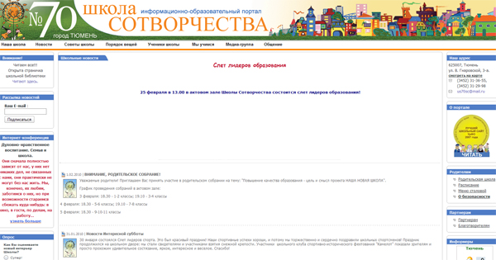
Рис. 1. Титульная страница информационно-образовательного портала
"Школа сотворчества"

В верхней части страницы расположено основное меню навигации Портала:
- Наша Школа – содержит статьи о школе, школьных клубах и кружках, личные странички учителей, директора, контакты. Содержит следующие подразделы: О школе, История школы, Педагогическое сообщество, Открытая школа, Наши традиции, Организация Сибиряк, Секции и клубы, Детская Филармония, Центр охраны здоровья, Знакомьтесь, директор! , Мир о нас, О портале, Контакты.
- Новости – Новости школы, краткий обзор школьных событий.
- Совет школы – Разделы советов школы – содержит подразделы: Управляющий, Попечительский, Педагогический, Родительский и Ученический советы школы.
- Порядок вещей – раздел, посвященный школьной структуре и правилам и расписанию уроков и работы кружков, секций. Содержит подразделы: Устав школы, Расписание уроков, Меню столовой, поступающим в школу, Правила поведения, Вопросы безопасности, Интересные статьи, Архив статей портала
- Ученики школы – Раздел о профессиональных достижениях учеников, а также клуб выпускников школы. Подразделы: Достижения учеников, Клуб выпускников, Регистрация в клубе, Поступающим в ВУЗы.
- Мы учимся – раздел с информационными материалами для внешкольного учебного процесса, он-лайн тестированием, рекомендованной школьной литературой. Подразделы: Материалы к урокам, ЕГЭ, Экзамены, Он-лайн тестирование, Советы ученикам ,Образовательные сайты, Система NET.школа, Школьные учебники, Дополнительное образование.
- Медиа-группа – Школьные клубы и фотогалерея. Подразделы: Литературный Альманах, Газета СМИ.РУ по нитке, Школьное ТВ, Киноклуб, Пресс-центр, Он-лайн кинотеатр, Фотогалерея.
- Общение – Раздел расширенной обратной связи – содержит подразделы: Вопрос-ответ, Задать вопрос, Он-лайн конференции, Подписка на новости, Форум.
По центру страницы Портала всегда располагается главный информационный блок текущего раздела. На каждой странице слева и справа находятся информационные блоки с динамическим и статическим выводом информации:
Блок «Внимание!» - Краткий анонс главного события школы, новости, важной информации.
Блок «Рассылка новостей» - быстрая возможность подписаться на новости порта родителям учеников, учителям.
Блок «Интернет-конференции» - анонс проведения Интернет-конференций, выводится на каждой странице портала.
Блок «Опрос» - предназначен для проведения опросов различного характера, показывает удобную статистику по распределению голосов.
Блок «Наш адрес» - всегда и на всех страницах отображается адрес школы, а также телефоны.
Блок «О портале» - Информация о портале школы.
Блок «Родителям» - важная информация для родителей учеников.
Блок «Информеры» - погода, статистика посещаемости портала, участие в рейтингах.
Блоки «Фраза дня» и «Факты!» - выводятся интересные факты и цитаты, обновляются при каждом обновлении страницы портала.
Для учеников школы существует возможность проверить свои знания с помощью On-line тестов по предметам, представленных в разделе портала «Тестирование On-line» (рис. 2):
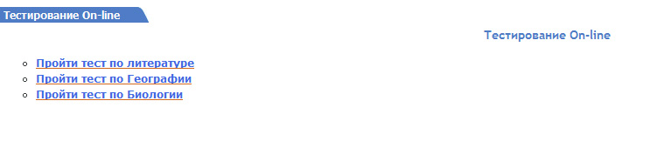
Рис. 2. Организация On-line тестирования на портале "Школа сотворчества"

Организованное проведение обсуждений, посвященных какой-либо проблеме или теме реализовано в сервисе Интернет-конференции (рис. 3).

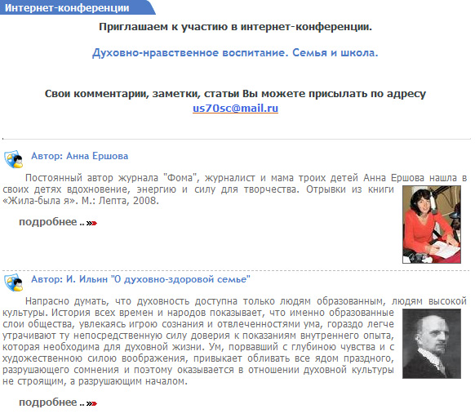
Рис. 3. Окно организации Интернет конференции
на портале "Школа сотворчества"

Одна из ключевых функций портала – система обратной связи, которой нет в большинстве школьных сайтов. Например, для того, чтобы задать вопрос о школе, спросить о чем-либо директора или учителя, необходимо перейти в раздел «Задать вопрос» (рис. 4):
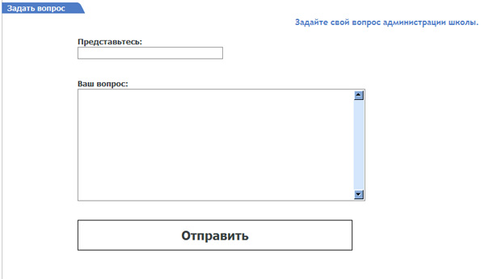
Рис. 4. Организация на сайте обратной связи с администрацией школы.
После нажатия кнопки «Отправить», вопрос попадает в раздел Администратора портала, где представитель школы отвечает на него, затем вопрос попадает на страницу «Вопрос-ответ».
Одной из интересных разработок, примененных в портале, является On-line кинотеатр. Здесь публикуются видео-ролики школьных мероприятий, концертов. Данный элемент портала реализован в виде телевизора с дистанционным пультом управления и кнопками переключения каналов передач (рис. 5).
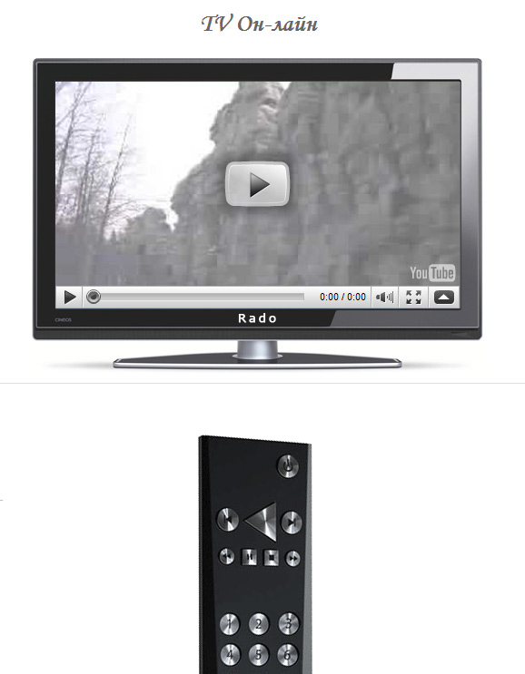
Рис. 5. Окно On-line кинотеатра на портале "Школа сотворчества"
Все разделы сайта можно изменять и редактировать. Добавлять и удалять информацию можно из скрытого раздела Администрирования.
Добавление новостей на сайт осуществляется представитель школы, который заходит в раздел администрирования под своим логином и паролем. Интерфейс формы добавления новостей весьма прост и напоминает программу MS Word. А это значит, что обновить или добавить информацию на сайт может любой человек, владеющий базовыми навыками работы с компьютером (рис. 6).
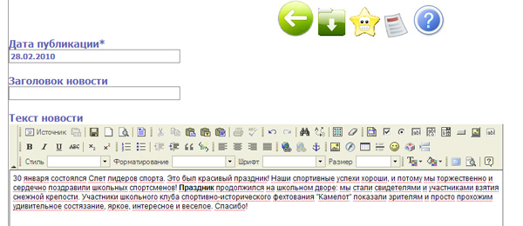
Рис. 6. Окно раздела администрирования портала "Школа сотворчества".
Программа разработана на языке программирования PHP, с использованием языка разметки HTML, CSS, языка программирования JavaScript. Также в разработке были использованы программы Macromedia HomeSite, графический редактор Adobe Photoshop. Для тестирования и отладки был использован сервер HP 412138-B21 BladeSystem cClass c7000 с установлено ОС Linux Ubuntu и web-сервером Apache + PHP 5.
Продукт предназначен для использования на серверных компьютерах IBM и совместимых с ними.
Характеристики компьютера, рекомендуемые для эффективной работы программы:
- Windows Server 2000 и выше, ОС семейства Linux, FreeBSD;
- Веб-сервер с поддержкой PHP 5 (например, Apache);
- 500 Мб свободного пространства для модулей программы.
Специальных условий применения и требований организационного, технического и технологического характера для эксплуатации программного обеспечения не требуется.

